#### 什么是topic

在 Kafka 中，Topic 是一个存储消息的逻辑概念，可以理解为是一个消息的集合。每条发送到 Kafka 集群的消息都会自带一个类别，表明要将消息发送到哪个 Topic 上。在存储方面，不同的 Topic 的消息是分开存储的，每个 Topic 可以有多个生产者向他发送消息，也可以有多个消费者去消费同一个Topic中的消息

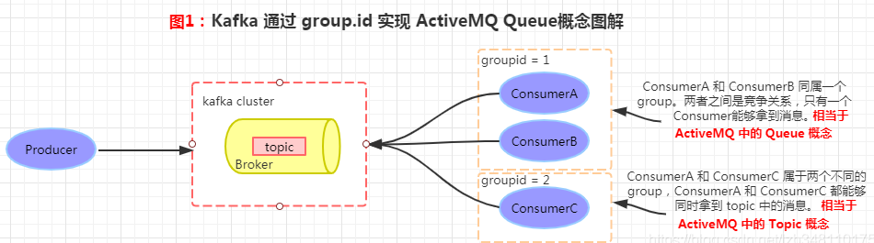

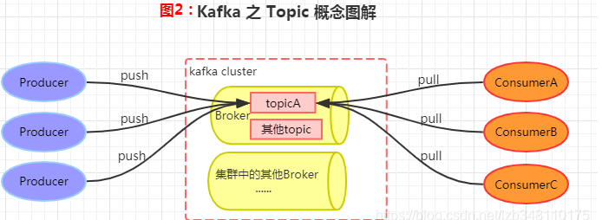

#### 什么是partition

Partition，在 Kafka 中是分区的意思。即：Kafka 中每个 Topic 可以划分多个分区（每个 Topic 至少有一个分区），同一个 Topic 下的不同分区包含的消息是不同的（分区可以间接理解成数据库的分表操作）

Partition 是以文件的形式存储在文件系统中

 我们可以在 kafka 的数据目录（/tmp/kafka-log）下找到，此目录可自行配置。在 /tmp/kafka-log 目录下，我们会看到有 3 个目录：test-0、test-1、test-2。命名规则是 ****topic_name-partition_id****。

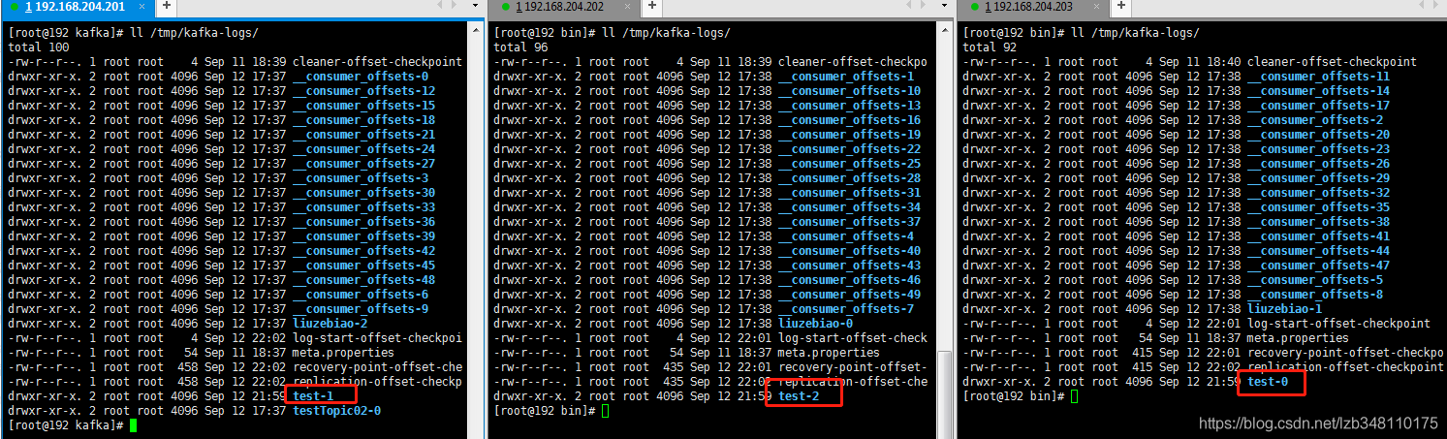

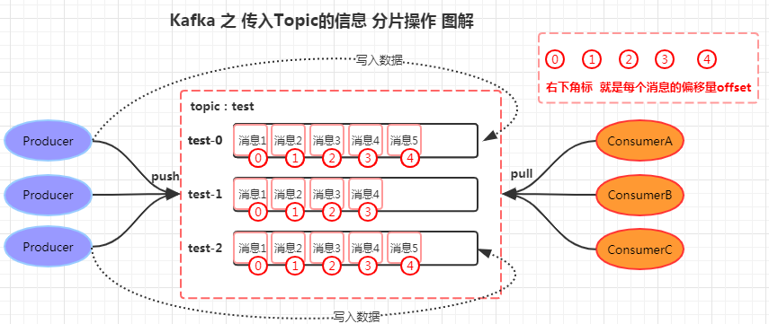

#### 使用java操作kafka的两种方式

spring-kafka.jar 和 kafka-clients.jar 两种方式

/**

* 1.使用 spring-kafka.jar包中的 KafkaTemplate 类型

* 使用 @KafkaListener 注解方式

* 如下：说明消费的是名称为test的topic下,分区 1 中的消息

*/

@KafkaListener(topicPartitions = {@TopicPartition(topic = "test",partitions = {"1"})})

/**

* 2.使用kafka-clients.jar包中的 KafkaConsumer 类型

* 如下：说明消费的是名称为test的topic下,分区 1 中的消息

*/

TopicPartition topicPartition = new TopicPartition("test" , 1);

KafkaConsumer consumer = new KafkaConsumer(props);

consumer.assign(Arrays.asList(topicPartition))

#### 17：kafka的rebalance机制是什么

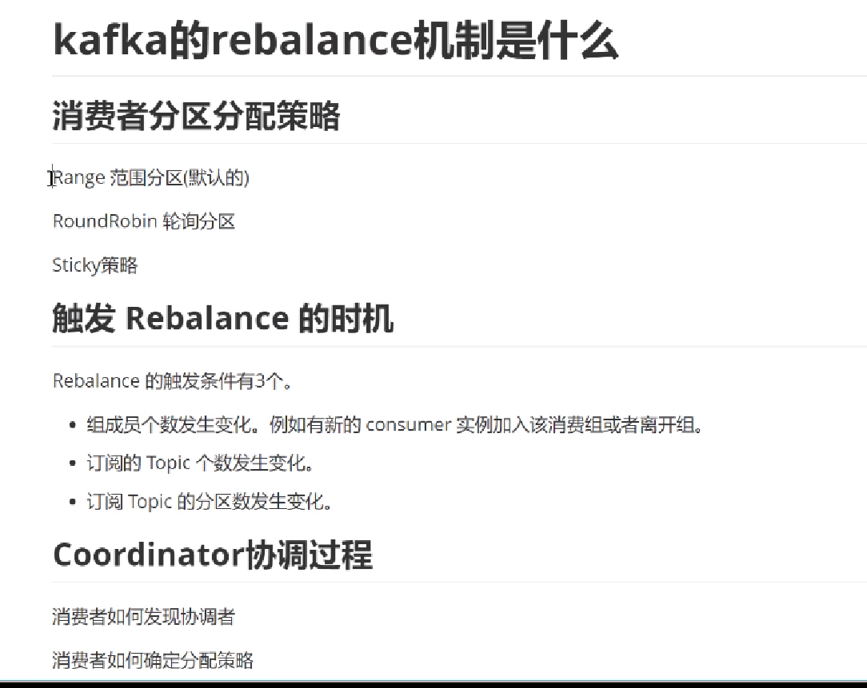



#### 18：kafka是pull还是push及优劣分析

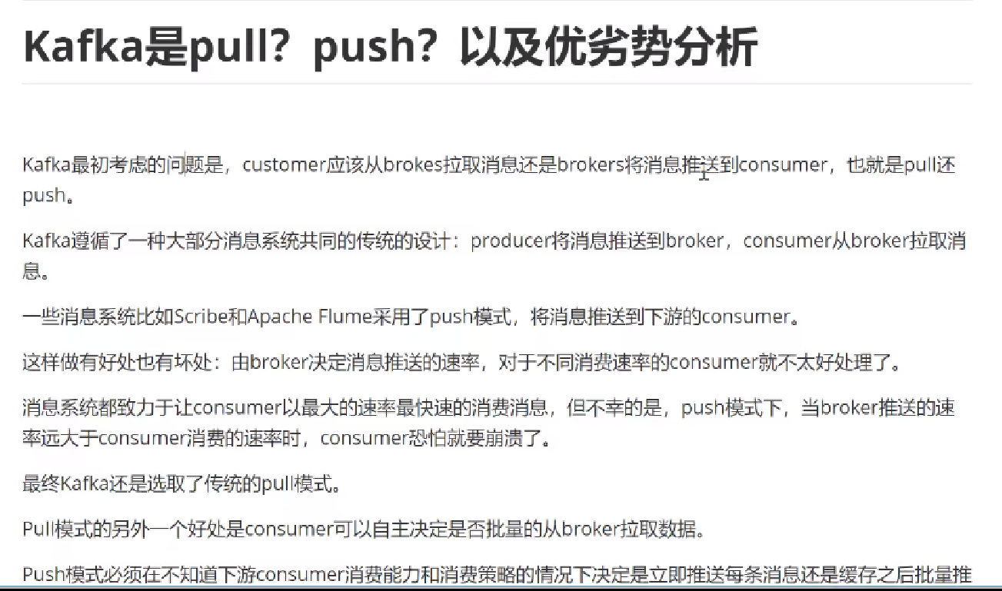

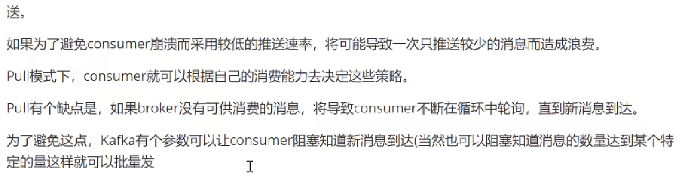

#### 19：kafka消息丢失场景有哪些

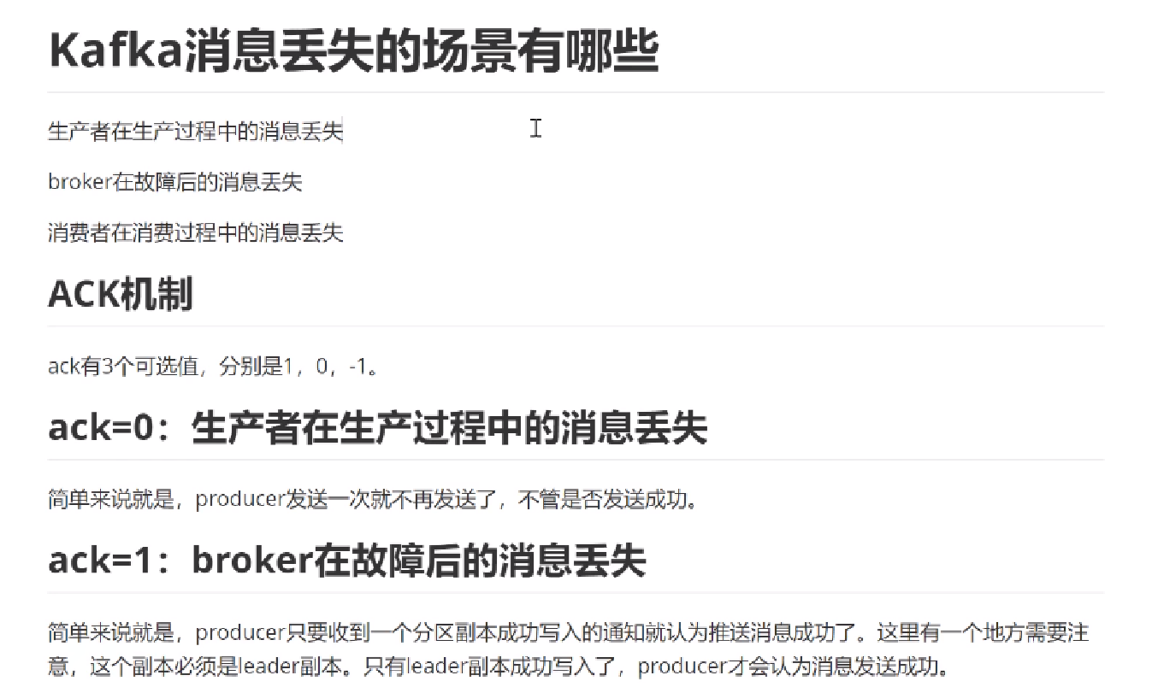

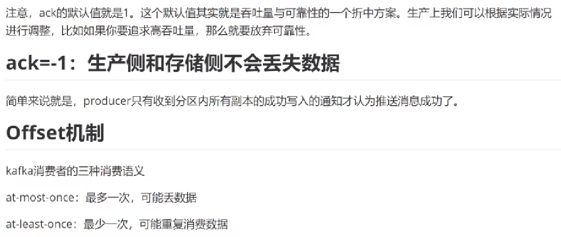



#### 20：kafka中zk的作用是什么

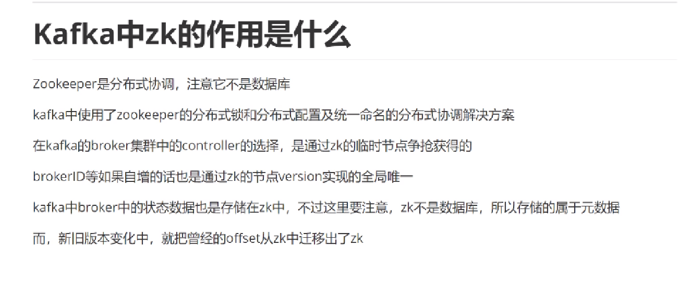

#### 21：kafka中高性能如何保障

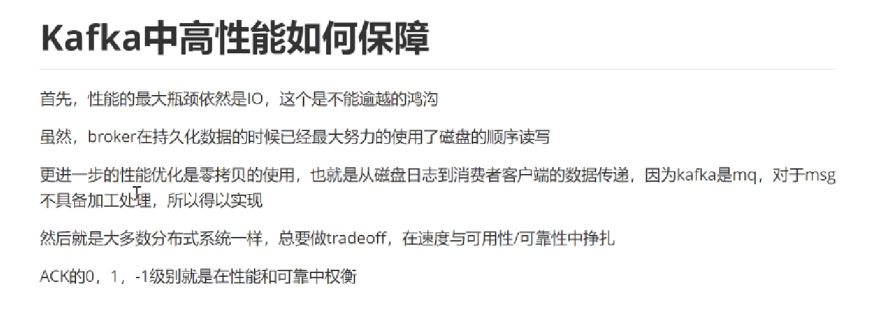

#### 37：简述kafka的架构设计

